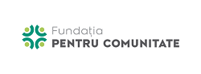
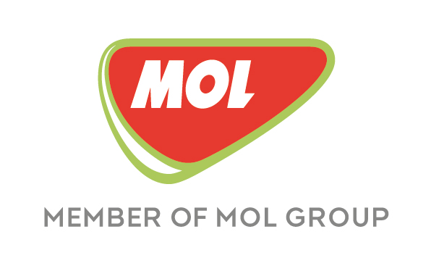
Program MOL de promovare a talentelor
Anexa 4 – REZULTATE 2017-2018

 | Competiție, denumire eveniment | Anul | Organizator | Participanți: nivel regional/național/internațional/european/mondial/olimpic | Concursul este inclus în calendarul competițional al Federației naționale sau internaționale? | Rezultat | Ce act doveditor anexați
1.

2.

3.

4.

5.

6.

7.

8.

9.

În caz de nevoie pagina poate fi multiplicată!

